**Absztrakt osztály**

Gyakran előfordul a tervezés során, hogy egy osztály szintjén tudjuk, hogy valamilyen metódus szükséges lesz a leszármazottakban, de még nem tudjuk megadni a definícióját.

A Java nyelv megengedi törzs nélküli metódus definiálását (csak deklaráció).

Az ilyen metódust az **abstract** minősítővel kell ellátni.

Ha az osztály tartalmaz absztrakt metódust, az osztályt is az abstract minősítővel kell ellátni. Az absztrakt metódusok szerepe:

– Rögzít egy tervezési döntést (szükséges metódusok halmaza).

– Kényszeríti a leszármazott osztály(ok) programozóját meghatározott metódusok definiálására.

Minden síkidomnak van kerülete, területe, de hogy hogyan kell kiszámolni az a síkidom fajtájától függ. Magára a síkidomra nem tudunk általános kerület/terület számító eljárást írni, ezért a síkidom osztályban üres a definíciója. Absztrakt metódusnak nem lehet módosítója a private, final, static mert akkor nem lehetne felüldefiniálni.Absztrakt osztályt nem lehet példányosítani.Egy absztrakt osztály arra szolgál, hogy ősosztálya legyen további osztályoknak. A leszármazott osztály(ok) feladata az absztrakt metódusok felüldefiniálása. Absztrakt osztály leszármazottja lehet absztrakt, ha nem minden örökölt absztrakt metódust valósít meg. Absztrakt osztálynak lehetnek nem absztrakt metódusai és egyéb (pl. static) tagjai is. Absztrakt osztály használható referencia statikus típusaként.

Írható olyan metódus, amely az absztrakt osztály minden leszármazott osztályának példányára meghívható. A referencia dinamikus típusától függ, hogy melyik metódus definíció hajtódik végre.

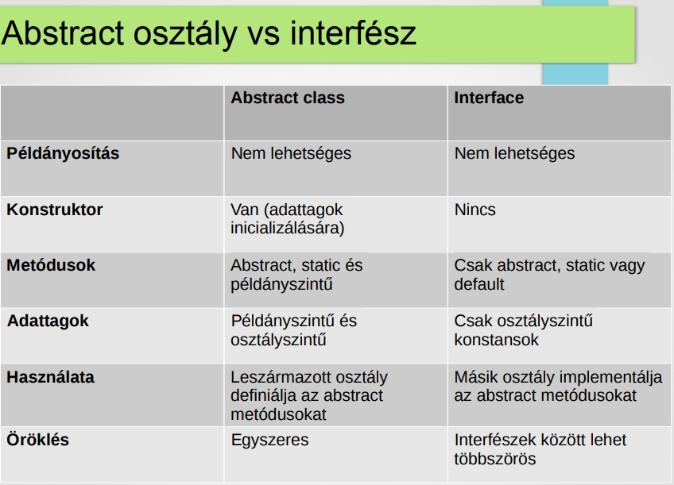

**Különbségek:**

– Az interfész static vagy default metódust definiálhat (Java 8), az absztrakt osztály bármilyen metódust.

– Egy osztály megvalósíthat több interfészt. Egy interfész nem implementálhat interfészt. – Egy osztálynak csak egy őse lehet, egy interfésznek lehet több őse is.

– Az interfész nem része az osztályhierarchiának. – Ugyanazt az interfészt egymástól „független” osztályok is megvalósíthatják. Az absztrakt osztály absztrakt metódusait csak a leszármazottjai definiálhatják.

extends: egy leszármazott osztály az ősosztály kiterjesztése. Örökli az adattagjait és metódusait, továbbá kiegészítheti ill. felüldefiniálhatja azokat. A leszármazott osztály ősosztály típusú.

is_a kapcsolat: BeachBall is_a Ball

implements: az interfészt megvalósító osztály egy „szerződést” valósít meg, ezáltal az osztály rendelkezni fog az interfészben leírt viselkedésformával (képességekkel).

has_a kapcsolat: Ball has_a Bouncable capability